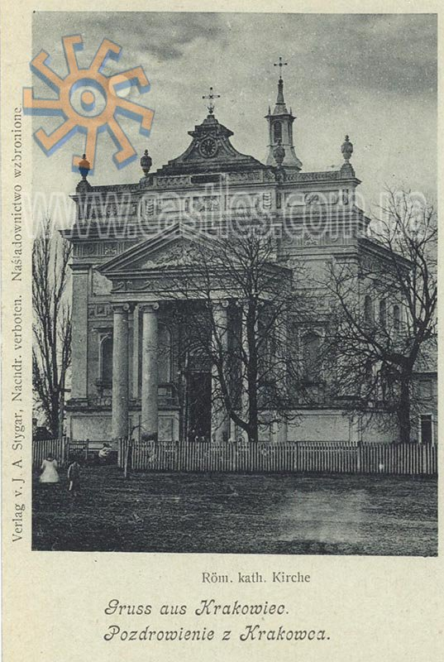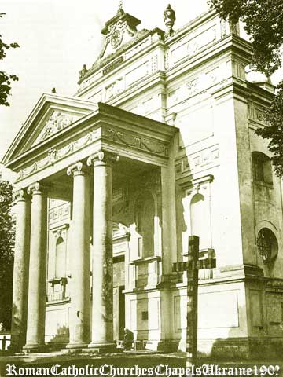
Було…

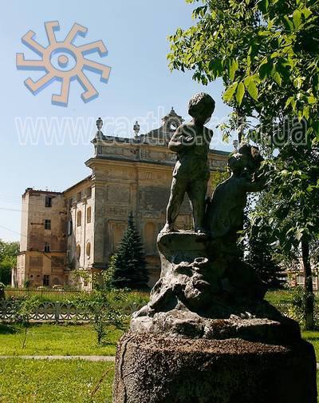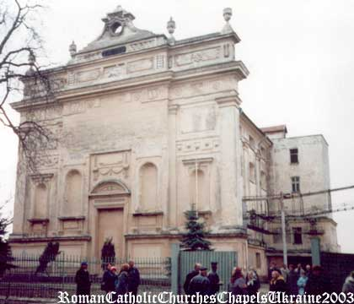
Стало…

Головною архітектурною цікавинкою містечка Краковець, навіть в часи існування панського двору, все-таки був місцевий костел св. Якова Апостола. І він - на відміну від того-ж таки двору - сяк-так зберігся до наших часів. Храм фундував творець краковецької резиденції - белзький воєвода Ігнацій Цетнер. Споруда так вражала своїми формами, гармонією, що навіть існує думка про те, що архітектором костелу був відомий Доменіко Мерліні. Особливо вражав фасад святині, прикрашений портиком з двома парами колон іонійського ордеру. Фриз вкривали кам'яні гірлянди, на фронтоні були барельєфи, що зображали алегорії Надії і Любові у вигляді двох напівлежачих жінок. По боках від портику на фасаді розташовані ніші, в яких мали стояти статуї (на жаль, жодне старе зображення костелу, хоч то 1905-тий, хоч 1939-тий роки, не дає уявлення про ті статуї - вони скрізь відсутні).
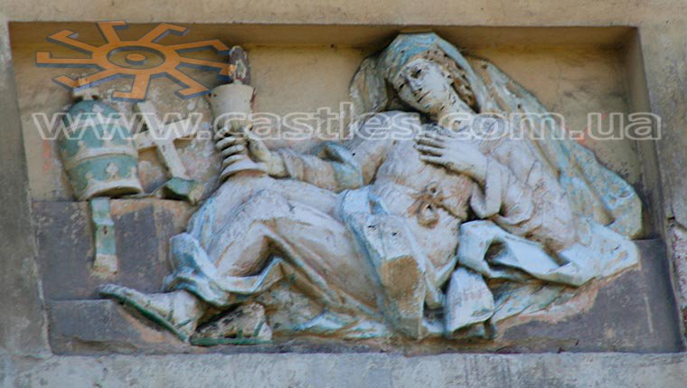
Алегорія Віри на костелі.

Над портиком йшов (і йде, угу) широкий фриз з зображеннями символів папства. В центрі збереглася до нашого часу алегорія Віри - це теж напівлежача жінка. поруч з якою папська тіара. Над алегорією - таблиця з написом DEO ET POPULI ANNO 1787 (от вам і відповідь на питання про рік побудови храму). Аттик увінчували кам'яні вази і залізний хрест.
Стіни храму вкривали зображення, як давні, так і новіші. (Зараз вкриває страшна радянська плитка, як в шкільних туалетах). Серед старих картин вирізнялися "Розп'яття" школи П.-П.Рубенса, алегорична композиція, де зображався молодий лицар в накинутому на плечі блакитному плащі (на лівому боці картини був зображений польський білий орел), а ще портрет невідомого огрядного каноніка та зображення мадонни. На тій самій стіні висіла дещо нижче таблиця з панегіриком, що прославляв діяння роду Цетнерів. На іншій стіні був образ Воскресіння, панегірик на честь Вінценту Бонковському, львівському бургомістру. В пресвітерії знаходився надгробок княжни Лотаринської. Серед більш нових картин в костелі були роботи місцевого уродженця і учня Яна Матейка Томаша Антонія Лісєвича (Tomasz Antoni Lisiewicz). Храм мав три вівтарі. Головний вівтра. значно старший за сам храм, походив з єзуїтського костелу в Перемишлі. Два інші були виконані в XVIII ст. спеціально для Краківця. Можна довго перелічувати описані в третьому томі "Костелів і кляшторів римсько-католицьких давнього воєводства руського" орнати і капи, але навіщо? Всього цього вже нема.
12 вересня 1939 р. під час бою з нацистами (все-таки це прикордоння, і війна почалася тут 1 вересня 1939р.) костел згорів разом з плебанією. Інтер'єри вигоріли повністю.
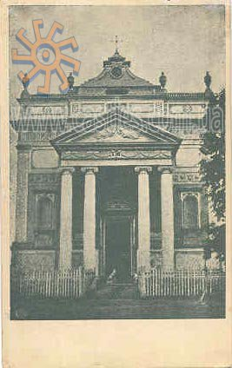
Костел був досить гарний

Коли Краківець відійшов СРСР, в 1958 р. костелі влаштували завод "Ритм" (структурний підрозділ Львівського заводу телеграфної апаратури. Підприємство виготовляло плати друкованого монтажу для потреб систем зв'язку - переважно військового призначення), розділивши високу наву на три поверхи. "Ритм" діяв до недавнього часу.
Зараз всередині розруха, поверхи частково завалилися. Поруч з костелом все ще стоїть прохідна, але там вас ніхто не зупинить. Нікому.
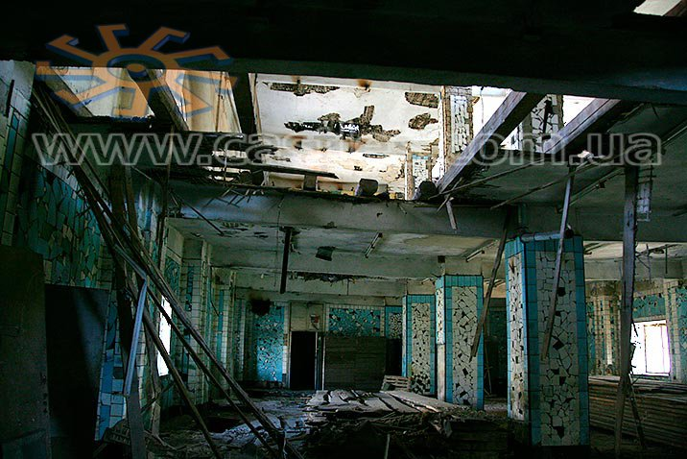
Зараз там просто жахливо

Портик начебто існував якийсь час в радянську епоху, але потім його розібрали.
Костел стоїть на колишньому Ринку. Також біля колишнього ринку збереглася синагога з І половини ХІХ ст. з прикрашеним пілястрами фасадом. Після війни тут був кінотеатр, потім пекарня, зараз будинок стоїть покинутий. Через дорогу колись знаходились бані-микви. А місцева церква мені видалася абсолютно нецікавою. Зовні її за дерев'яну прийняти неможливо. Про неї краще почитайте у Віктора Громика. Правда, польські путівники пишуть, що в храмі зберігається старовинний іконостас з XVII (!!!) століття з якогось василіанського монастиря.
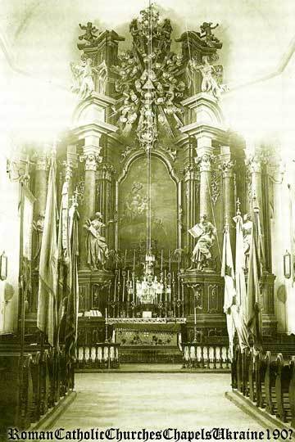
Внутрішній вигляд костелу

